Unterrichtsversuche im Energiepark

Thema: Nutzung der Sonnenenergie – Bau von Solarkochern
Unterrichtsfach: Geographie
Klassenstufe: 7
Lernbereich: LB 1 – Bewegung und Aufbau der Erde, LB 4 – Afrika südlich der Sahara

Ziele:
Die Schüler
- übertragen ihre Kenntnisse zur Beleuchtung der Erde.
- wenden ökologische Methoden zur Energiegewinnung im Hinblick auf die Ressourcenlage in der Sahelzone an.
- arbeiten feinmotorisch am praktischen Beispielen
- entwickeln ein Umweltbewusstsein für Problemzonen der Erde.

Arbeitsauftrag:
Baue einen Solarkocher und bereite dir ein Solarwürstchen oder eine „Sonnenscheibe“ zu.
Materialien:
siehe Projekt Sonnenenergie
Auswertung:
Siehe Projekt Sonnenenergie
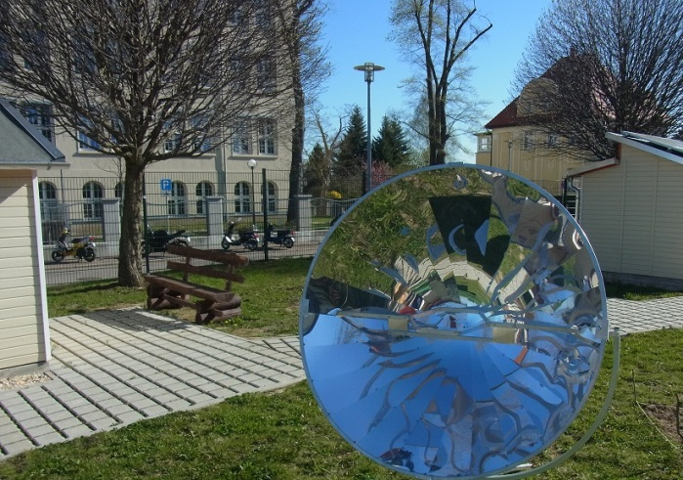
(Foto: Hennig, privat)

